Tin bài tăng cường tiêm vác xin phòng Covid – 19 trên địa bàn xã Tân Bình

Thực hiện Công văn số 675/UBND ngày 10/6/2022 của UBND thành phố Tây Ninh về việc tiếp nhận và khẩn trương thực hiện tiêm chủng vác xin phòng Covid - 19.
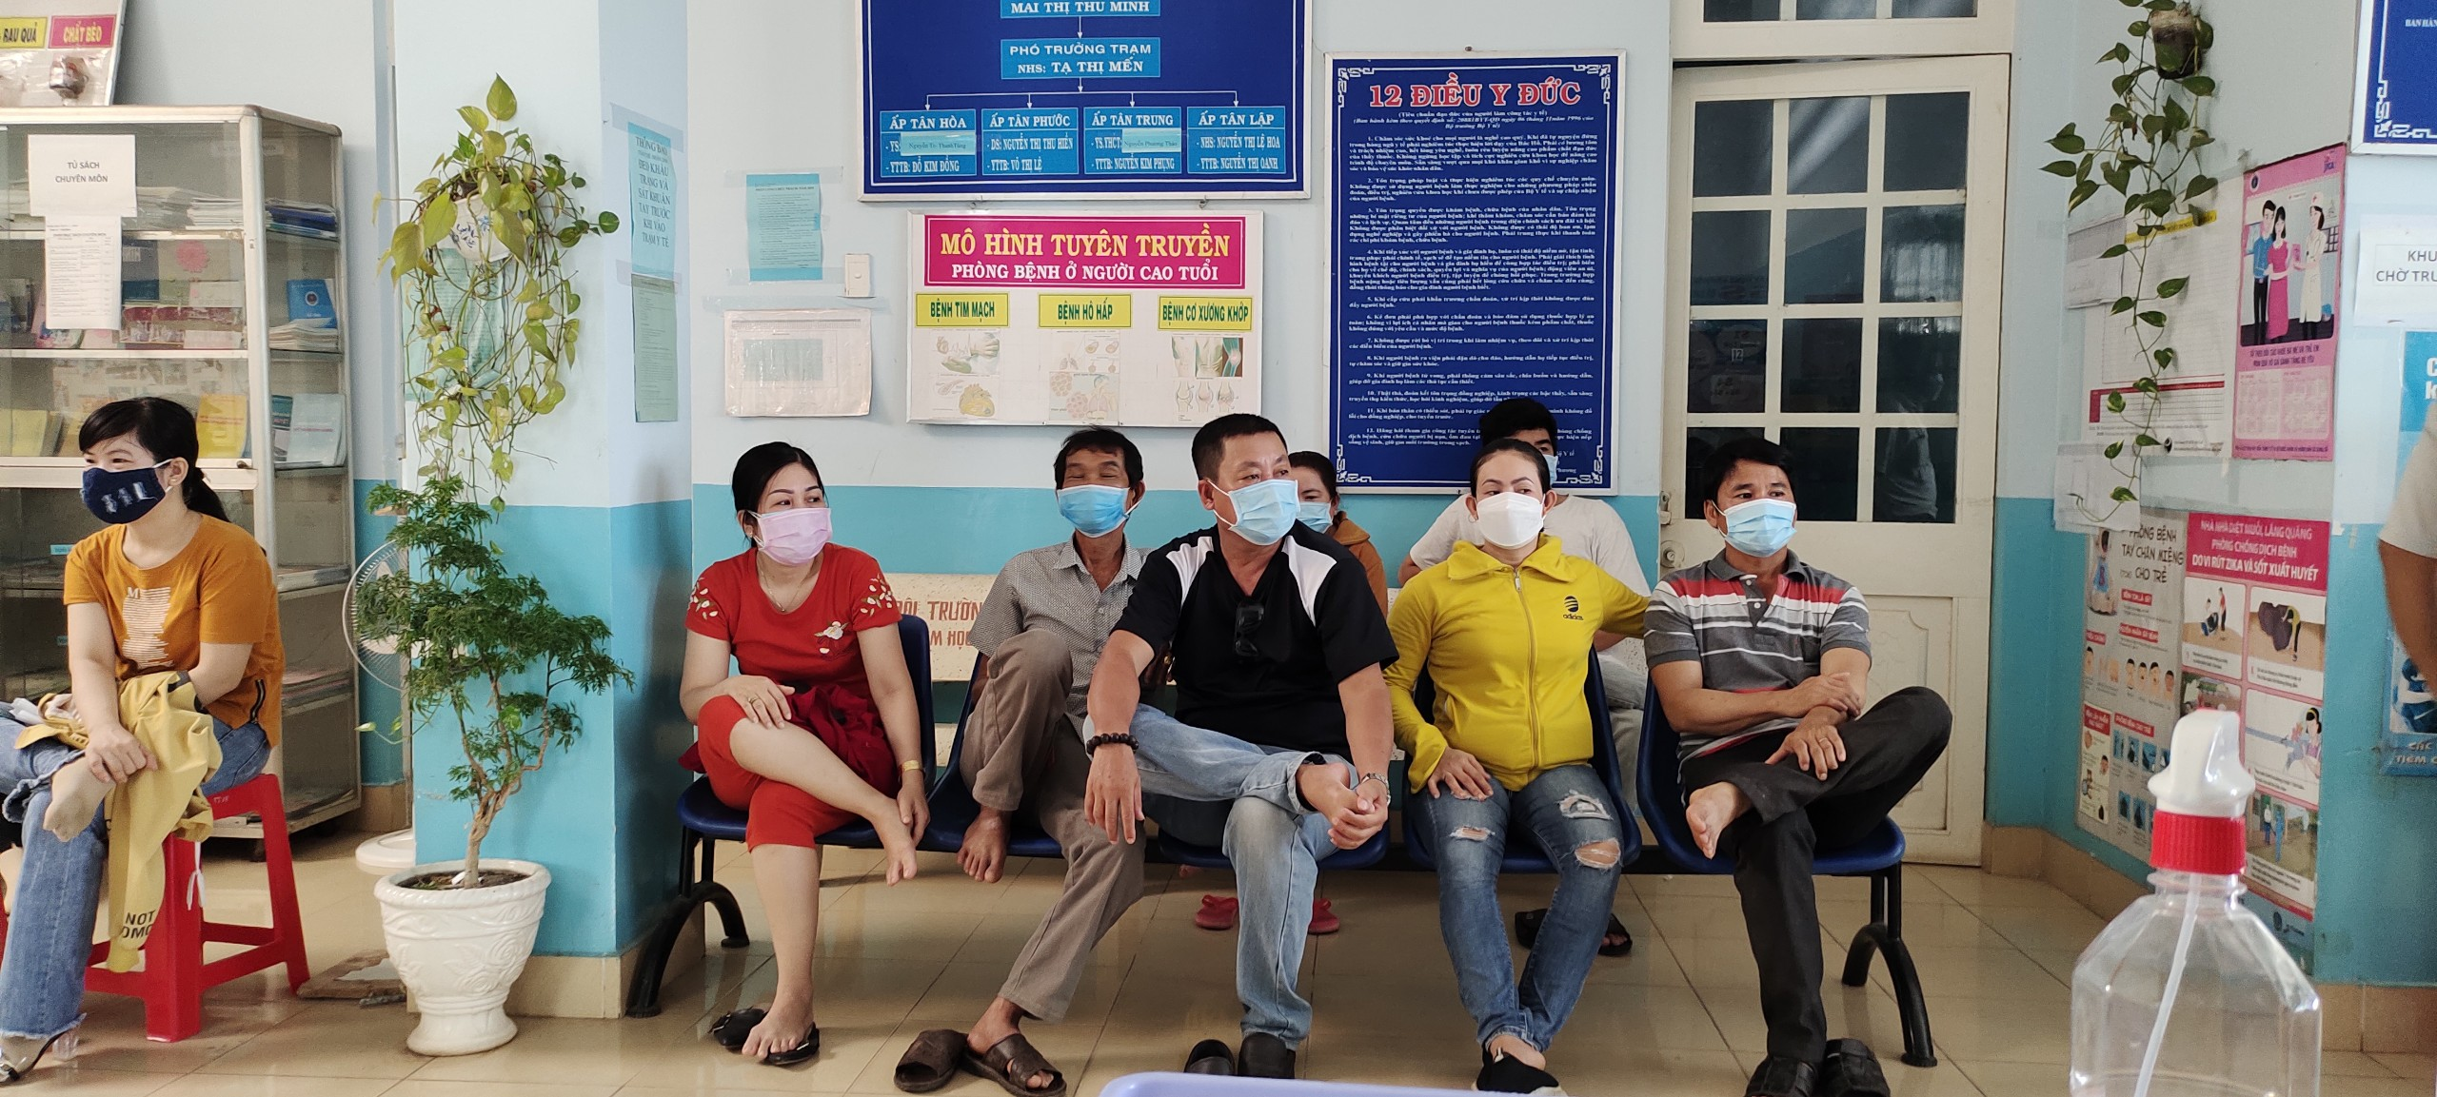

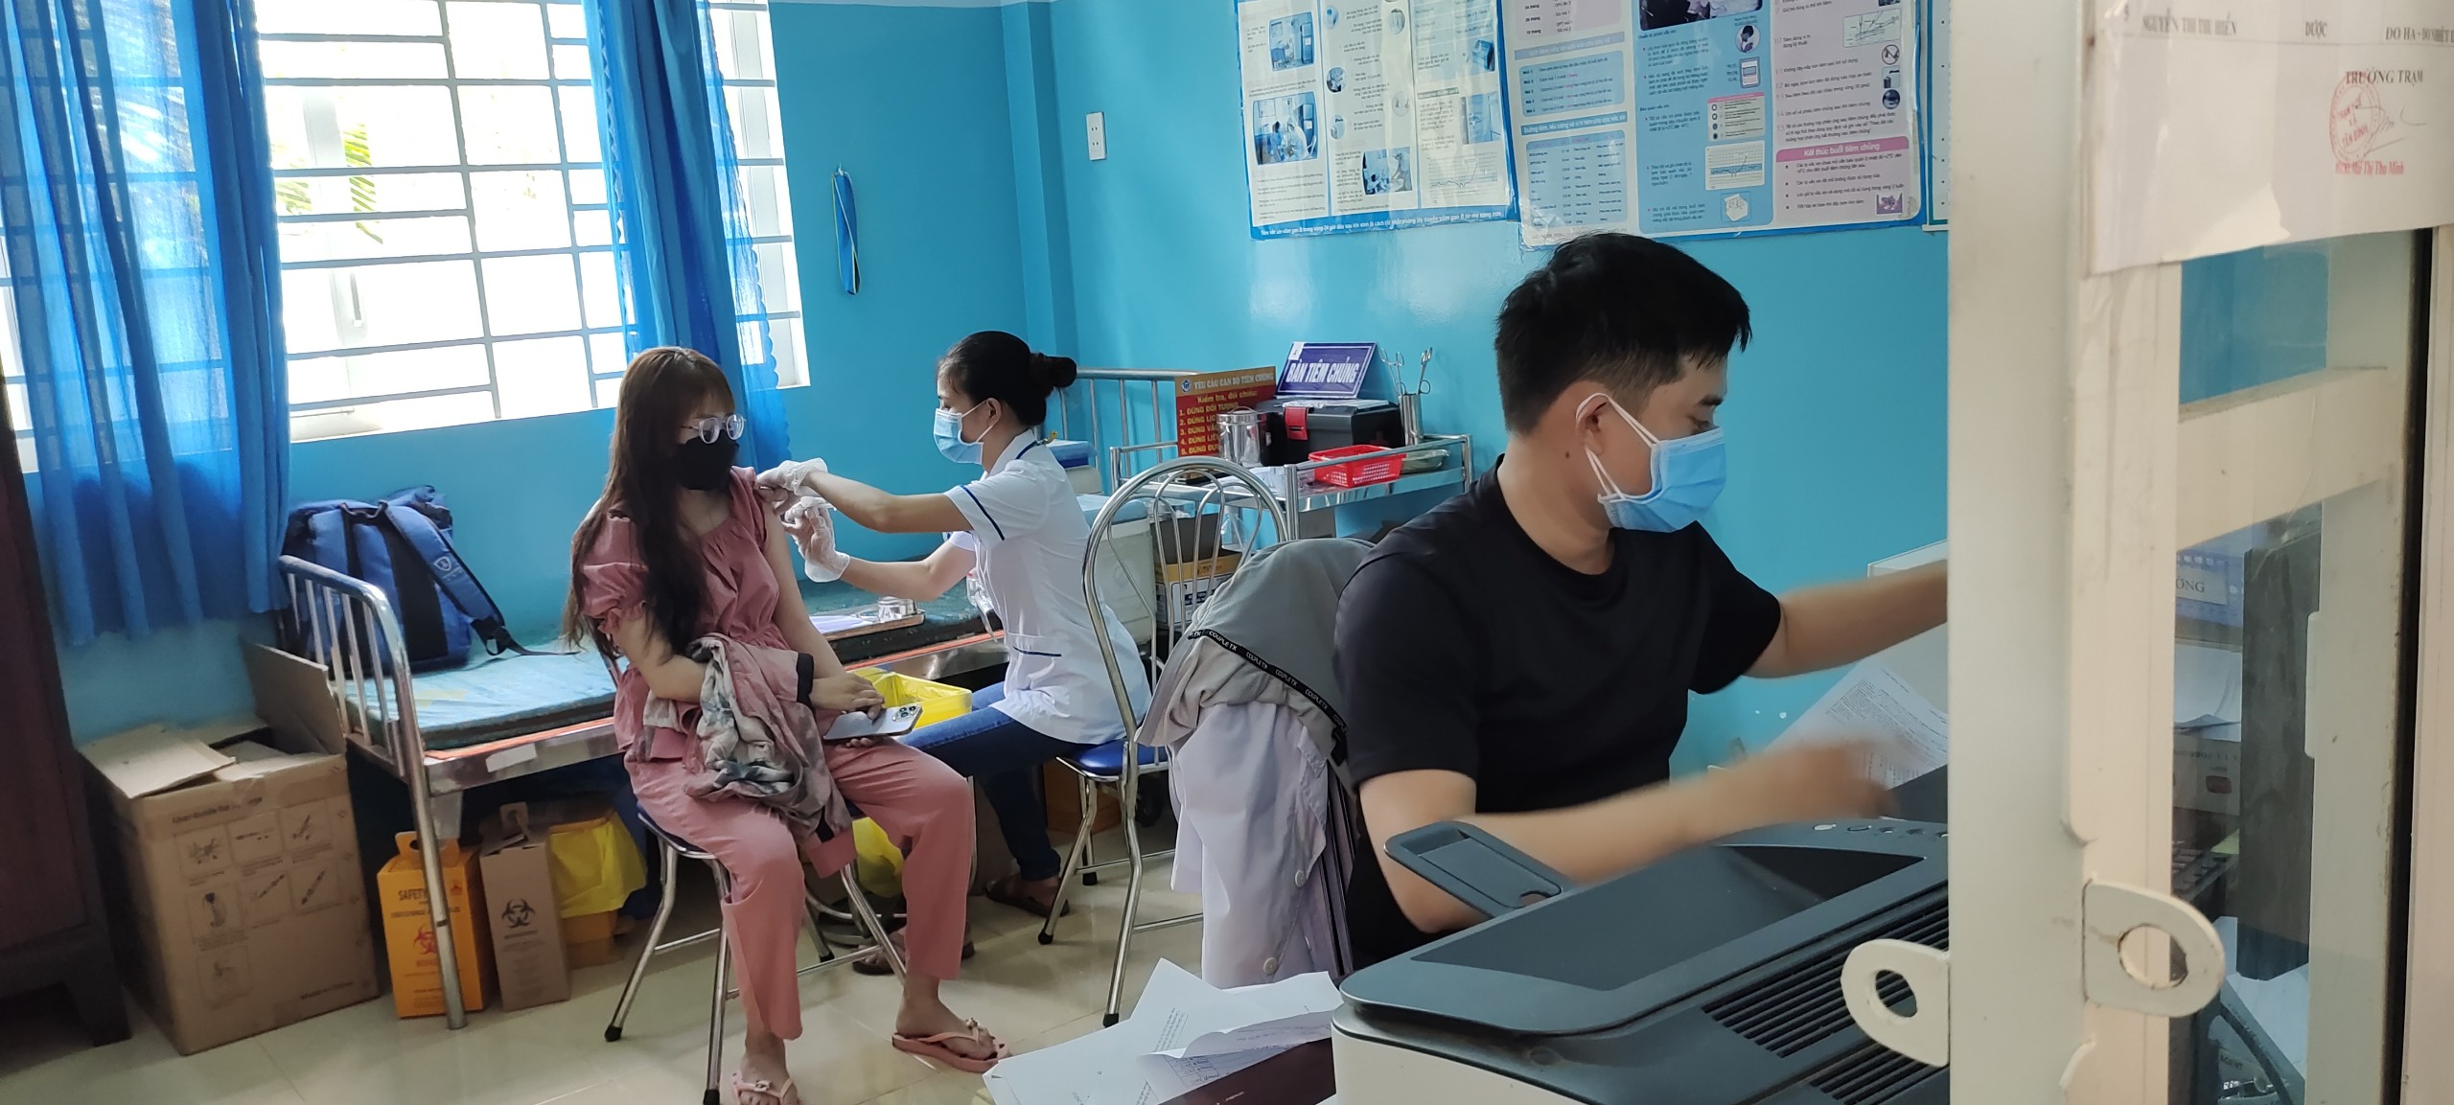
Ngày 25 và 26/6/2022 Trạm y tế xã Tân Bình triển khai tăng cường tiêm vac xin phòng Covid - 19 cho người dân trên địa bàn. Trong 2 ngày đã tiêm được 127 trường hợp (thực hiện tiêm mũi 3 và mũi 4).

